Тема: Чи можуть сонячні панелі врятувати від блекауту та про які «підводні камені» варто знати господарям
Автор: Оксана Бубенщикова
Про що стаття? Чи здатні домашні сонячні електростанції забезпечити енергетичну незалежність під час блекаутів і за яких умов вони справді працюють ефективно в українських реаліях. На прикладі приватного домогосподарства та з коментарями експертів матеріал показує переваги, обмеження й «підводні камені» сонячних панелей — від вартості обладнання й акумуляторів до окупності та ролі державної політики.
1608 слів

Чи можуть сонячні панелі врятувати від блекауту та про які «підводні камені» варто знати господарям
https://t1.ua/people/93544-chy-mozhut-sonyachni-paneli-vryatuvaty-vid-blekautu-ta-pro-yaki-pidvodni-kameni-varto-znaty-hospodaryam.html
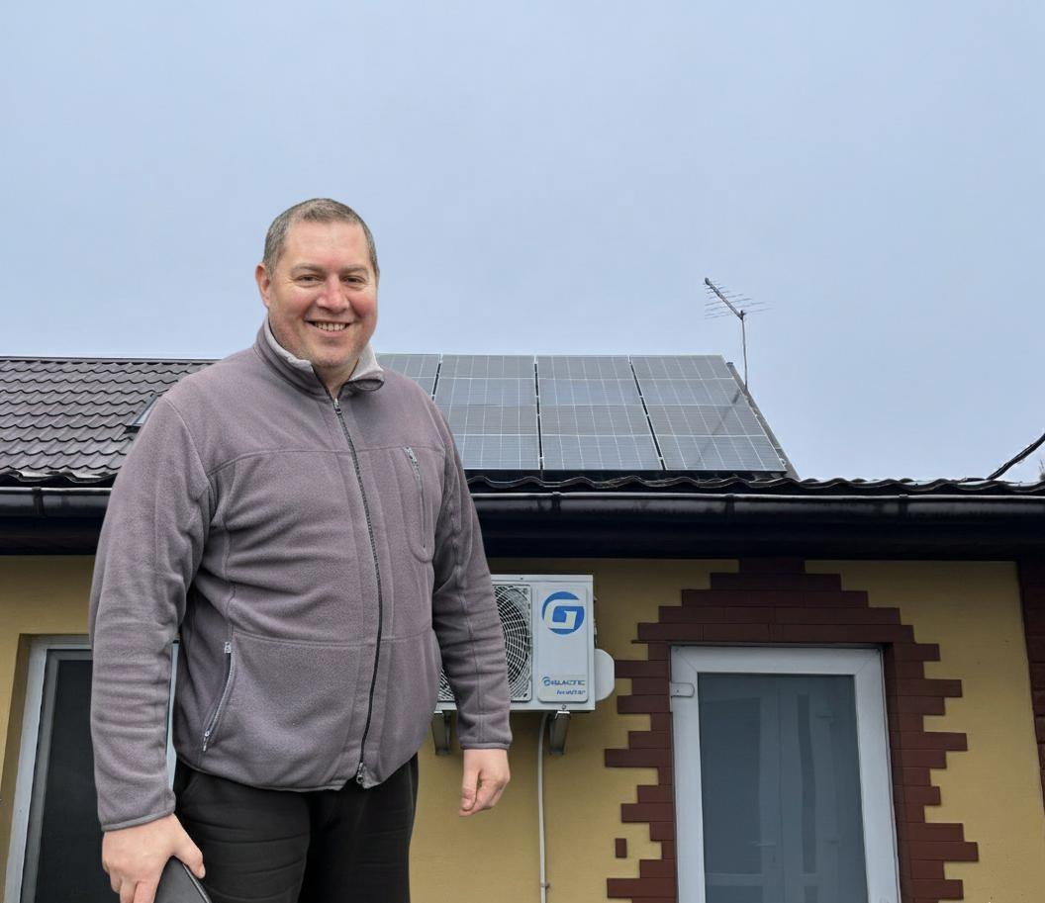
файл колаж на головне фото
Уже понад три роки українці живуть без стабільного електропостачання. Адже рф пошкодила та знищила майже всі гідро- й теплоелектростанції. А щоб надійно захищені атомки не могли передавати вироблену ними електроенергію, росія атакує автотрансформатори і розподільчі підстанції АЕС.
Відтак українці, щоб не сидіти в темряві, шукають інші джерела енергії – від вітру, річок, а найбільше – від сонця.
Файл карта джерел відновлювальної енергії - перешлю окремо за потреби
І якщо до лютого 2022-го сонячні електростанції встановлював переважно бізнес (бо гарні прибутки давав «зелений тариф»), то з жовтня 2022-го (першої масованої атаки на енергетичну систему України) сонячні панелі почали зʼявлятися і на дахах сільських будинків, і на балконах міських багатоповерхівок.
За даними Асоціації сонячної енергетики України, на початку 2022 року в країні налічувалося приблизно 45 000 просумерів – власників сонячних панелей, які продають надлишок своєї сонячної електроенергії в загальну мережу. А за два роки кількість просумерів зросла майже на 8 000 і становить орієнтовно 53 000.
Але тут одразу виникає запитання! Якщо, приміром, Одеса справді має багато сонця цілий рік, то чи вигідно встановлювати сонячні панелі в Луцьку? От порівняйте різницю за цими двома ілюстраціями.
Фото сонце зима Одеса - не підтримується формат, щоб сюди закидати
Фото сонце зима Луцьк

Домашні СЕС у країнах ЄС популярні давно
За даними місцевих органів влади, у Луцьку та всіх старостинських округах громади торік налічувалося майже 270 просумерів, тобто приватних осіб, які надлишок своєї сонячної енергії продавали в загальну мережу за «зеленим тарифом».
Серед тих, хто встановив домашню сонячну електростанцію на даху свого будинку, – лучанин Олександр Гриб. ДСЕС у нього запрацювала у грудні 2024 року.
– Про ефективність сонячних панелей я знав іще років 20-ть тому, коли вони виготовлялися в Україні на заводі «КВАЗАР» у Києві та успішно експортувалися на європейський та американський ринки, – розповідає пан Олександр. – А використанням енергії сонця для побутових потреб зацікавився 15 років тому – відколи мої партнери в Польщі встановили собі домашню сонячну електростанцію. Я знав, що це хороша інвестиція, але дороговартісна. Тому не спішив собі її встановлювати. Та коли в Україні почалися блекаути, а в мене у будинку все на електриці: опалення, кондиціонер, кухонна плита, гаряче і холодне водопостачання – то я вже не роздумував, чи потрібна мені ДСЕС. Я зразу почав радитися із закордонними експертами (бо в них більший досвід), яке саме обладнання мені знадобиться.

Що знадобиться ще, крім фотопанелей
Тут відразу варто зауважити, що сонячні модулі або фотопанелі, які ми зазвичай бачимо на дахах будинків, на ліхтарях і світлофорах, які живляться від сонця, – це ще не все, що потрібно для сонячної електростанції.
Бо влітку, коли сонця вдень багато, надлишок виробленої електроенергії можна продати в загальну електромережу. І для цього, як ви розумієте, потрібне відповідне обладнання.
Крім того, частину сонячної електроенергії треба й собі припасти – щоб використовувати її вночі чи за похмурої днини. І для цього слід додатково купити акумулятори (по-простому кажучи – батарейки).
– Крім того, треба розуміти, що із сонця, вітру, вугілля, води ми отримуємо постійний струм, а зі своїх розеток беремо змінний струм. І для такого «перетворення» потрібно ще купити і встановити гібридний інвертор, – пояснює Олександр Гриб.
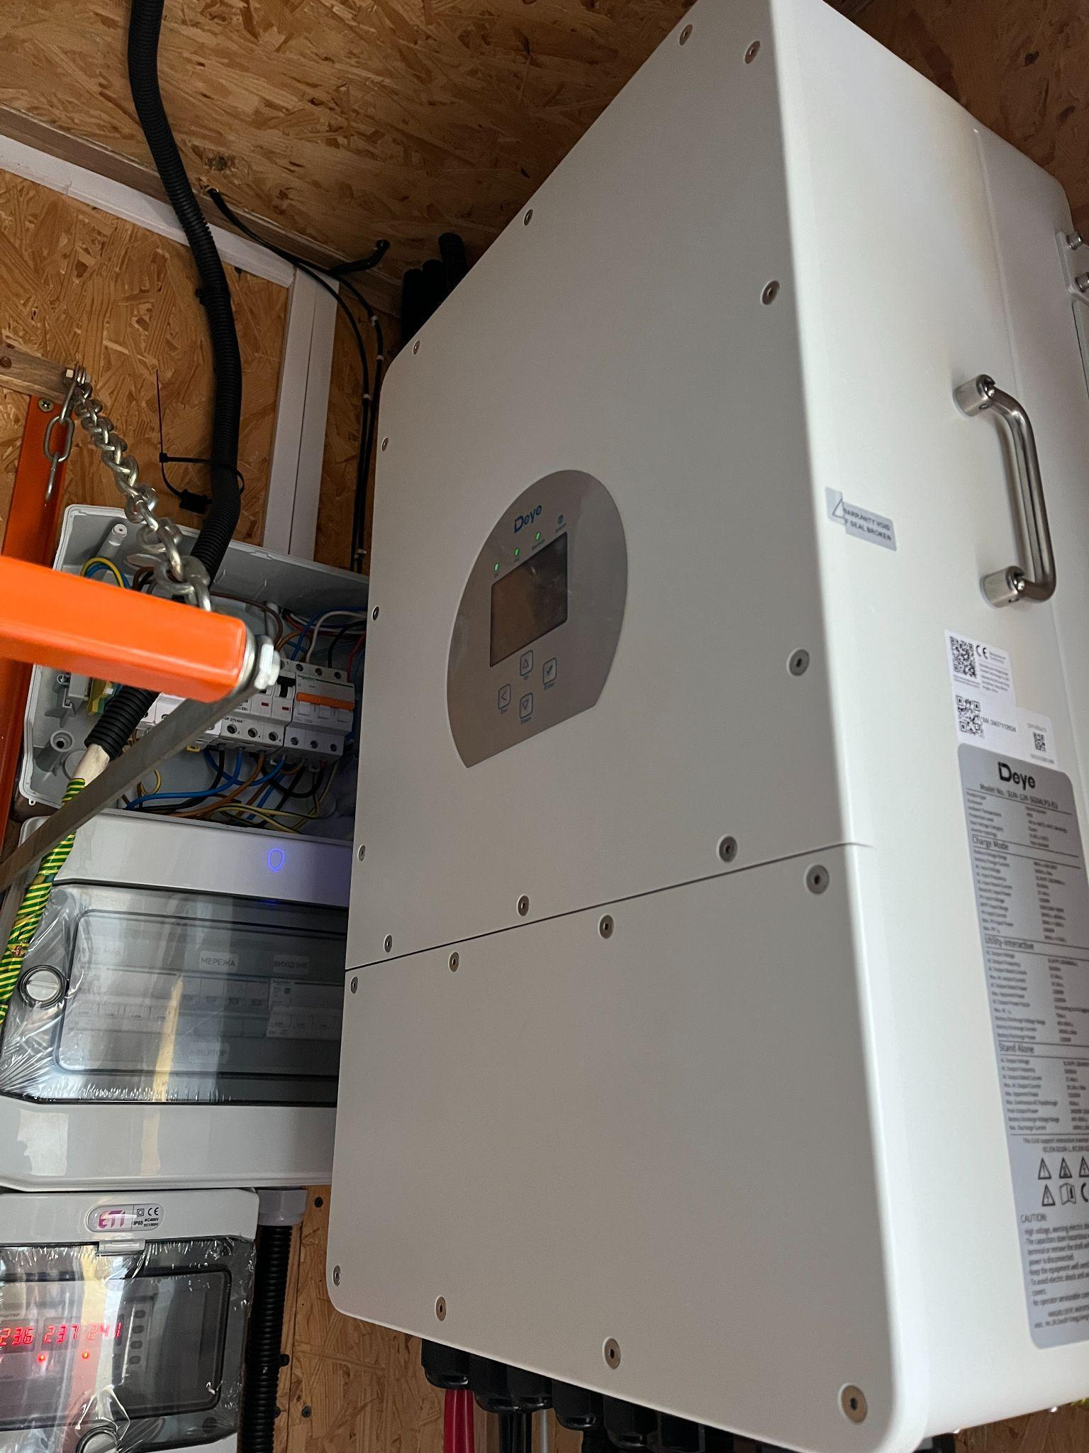
Фото інвертор
Вартість усього цього обладнання для домашньої СЕС дуже різниться. Бо на ціну впливає і виробник, і постачальник, і гарантійний термін обладнання та його комплектація, і потужність кожної складової, і робота й матеріали зі встановлення сонячної електростанції.
Іще один дуже важливий нюанс – якість акумуляторів для СЕС, наголошує Олександр Гриб:
– Будь-яка батарейка, навіть у нашому мобільному телефоні, дає електромагнітне випромінювання. Магнітне поле 0,2 – 0,3 мікротесли (це така його одиниця виміру) безпечне для здоровʼя людини. Але якщо той же мобільний телефон пускає гудки, то його батарея в радіусі 0,3 – 0,5 метра має магнітне поле 3 – 5 мікротесл. А якщо врахувати, що свою домашню СЕС я обладнав пʼятьма батареями, які розміром із велику тумбочку, то можна уявити, яке там буде магнітне поле.
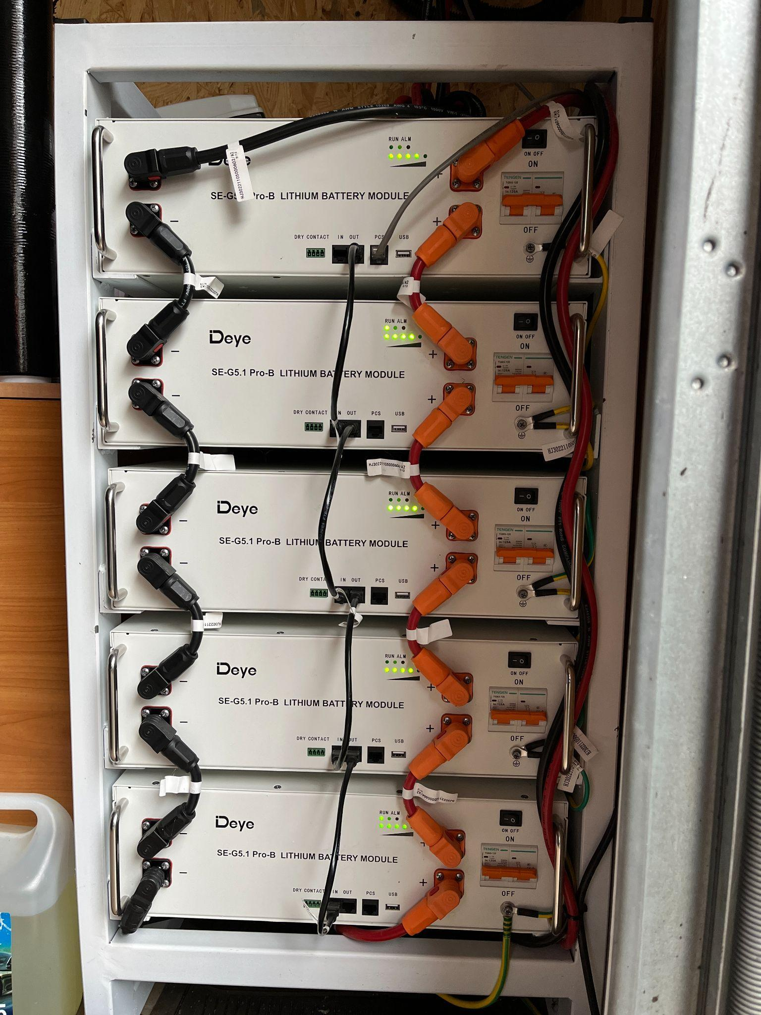
Фото батареї
Тому я вибирав собі виробника, який поміщає кожну батарею в екранований металевий корпус – він за принципом екрана зменшує електромагнітне випромінювання та, відповідно, й магнітне поле навколо.
Тож, аби батарейки для домашньої СЕС гарантовано не шкодили здоров’ю, встановлювати їх краще десь у підсобному приміщенні. А щоб бути впевненим, що магнітне поле цілком безпечне, пан Олександр придбав спеціальний прилад.
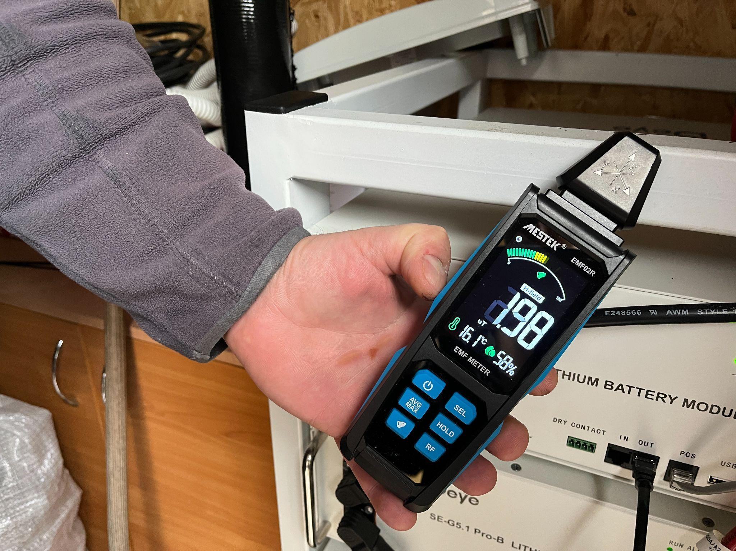
Фото прилад біля батареї КРУПНО 1.98 – підпис – Біля батареї магнітне поле – майже 2 мікротесли

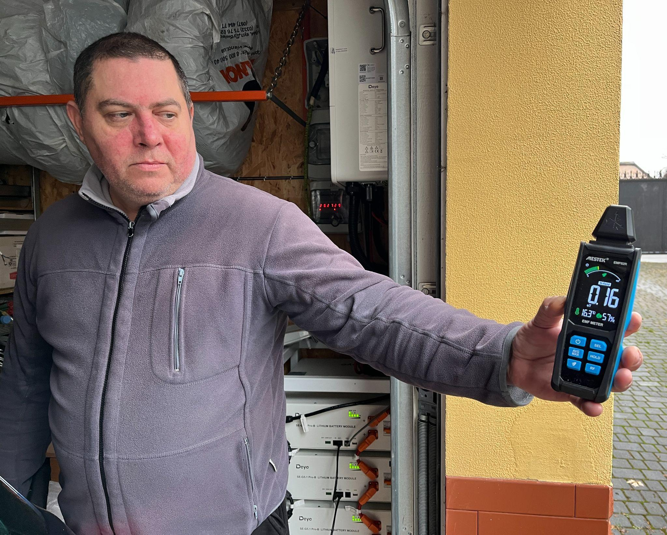
Фото прилад за 1 м і 0.16 – підпис - За 1 м від батареї магнітне поле – 0,16 мікротесли

Скільки коштує і чи дійсно це вигідна інвестиція
Із нюансами обладнання загалом розібралися. А тепер цікавить питання енергетичної незалежності – задля чого, власне, і встановлюється сонячна станція.
– Оскільки я проживаю у приватному секторі міста, то в мене фотопанелі цілий день мають прямий доступ до сонця, – показує Олександр Гриб на дах свого будинку.
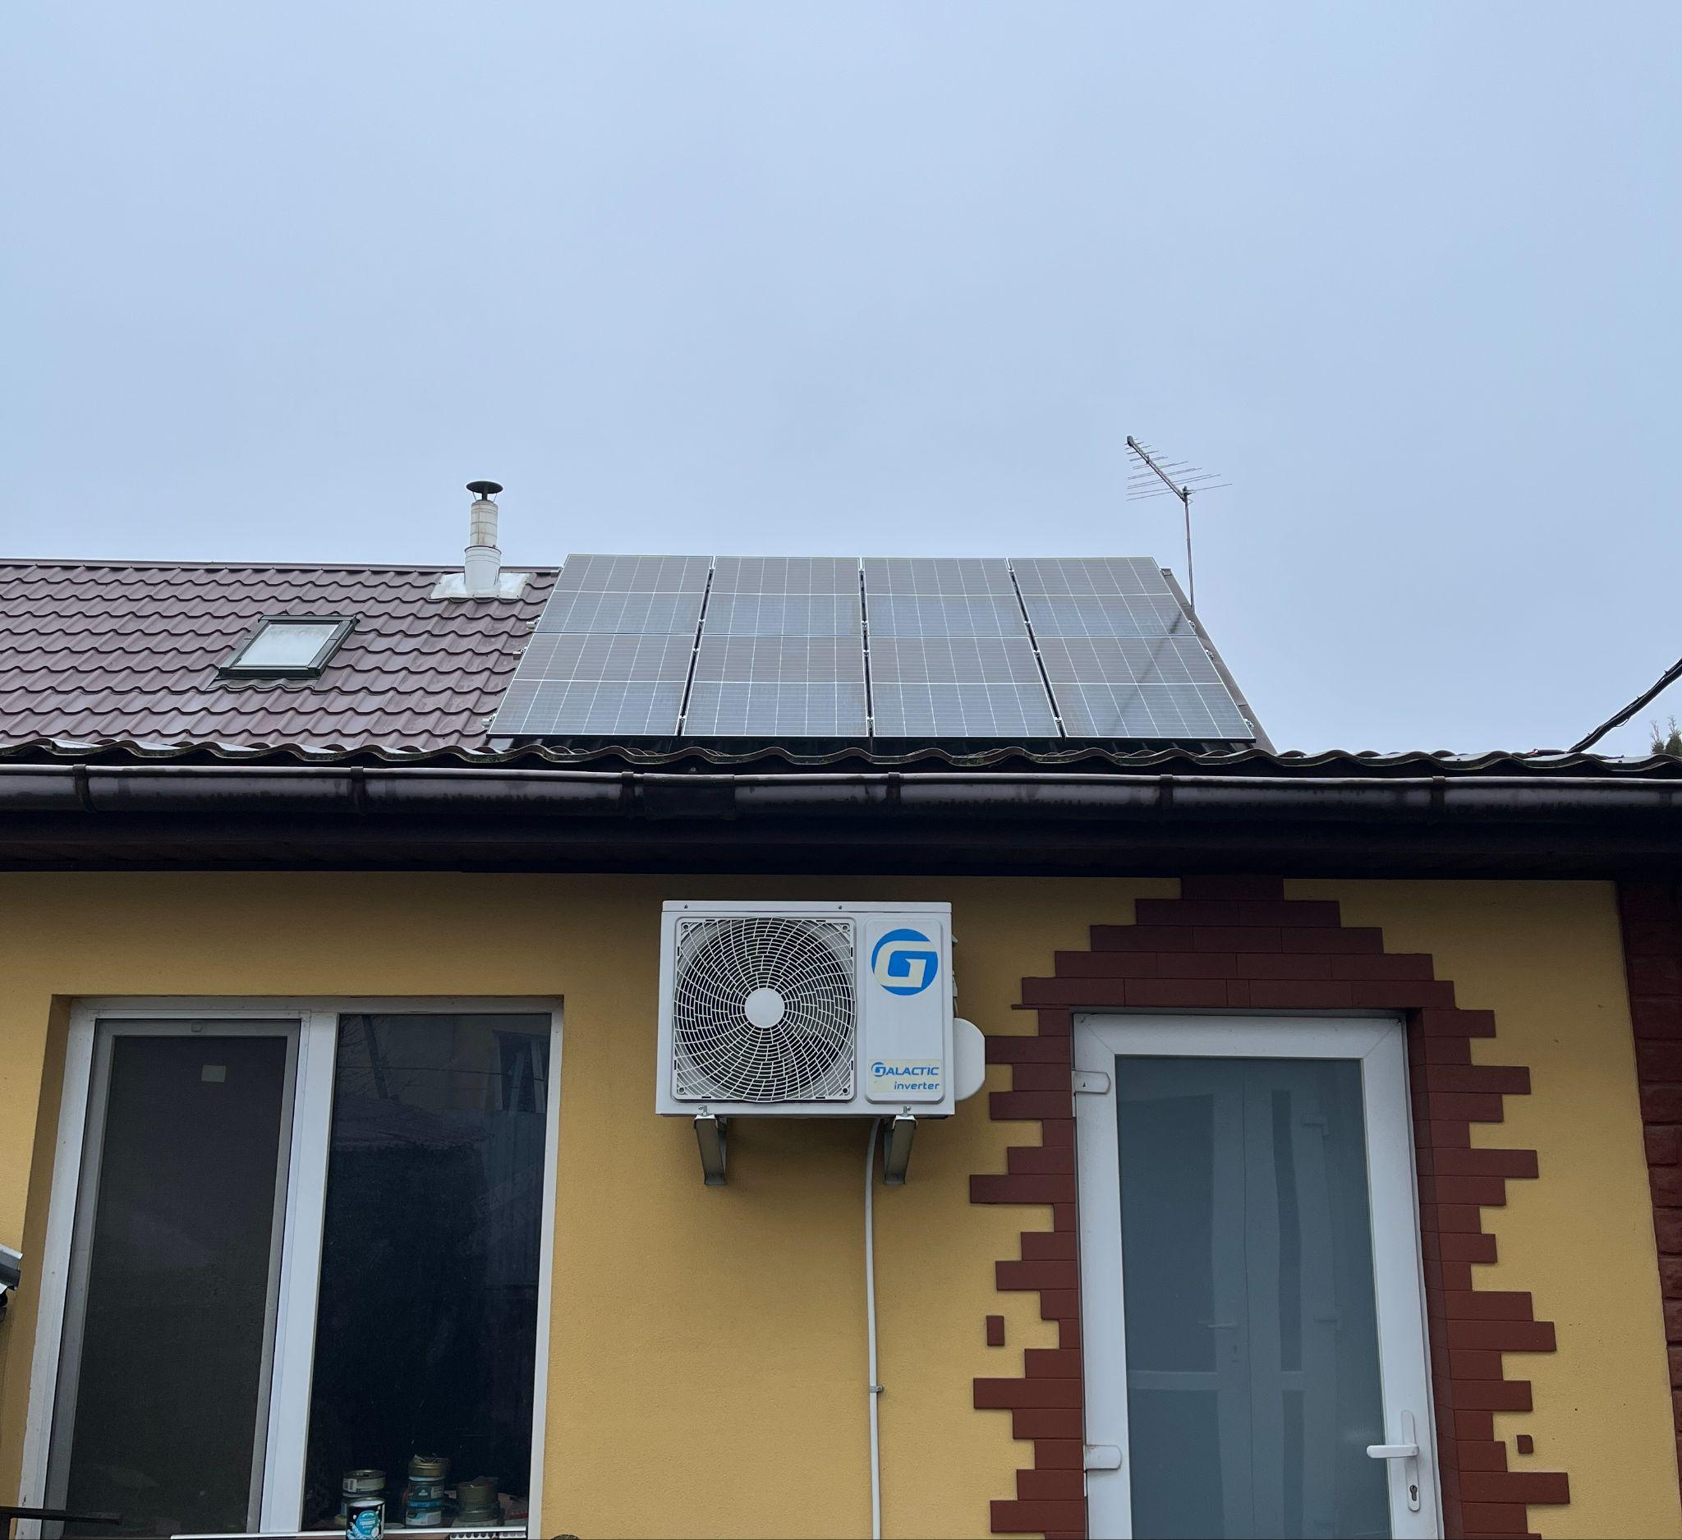
Фото фотопанелі на даху
– Улітку ці фотопанелі виробляють стільки енергії, що вистачає і собі в акумулятори «загнати», і продати в загальну електромережу за «зеленим тарифом». Тобто із середини квітня до середини жовтня я повністю забезпечую себе світлом. А всі побутові прилади в мене, як я вже казав, на електриці, – продовжує лучанин. – Проте решту шість місяців, особливо в періоди сильних морозів, я купую електроенергію із загальної мережі. Щоправда, і тут обладнання із сонячної станції стало в пригоді. Бо я купую «світло» вночі (коли нема навантажень на українську енергосистему), плачу за неї вдвічі менше (бо встановив двозонний лічильник та, відповідно, користуюся нічним тарифом на світло), а куплену вночі електроенергію перекидаю собі на акумулятори від СЕС та використовую вдень.
Доки ми оглядаємо сонячну електростанцію, я помічаю у кутку двору якусь цікаву «штуку».
– А це тепловий насос, – пояснює Олександр Гриб. – Прилад для опалення приміщення, який здатен спожити один кіловат електричної енергії, а натомість дати до чотирьох кіловатів теплової.
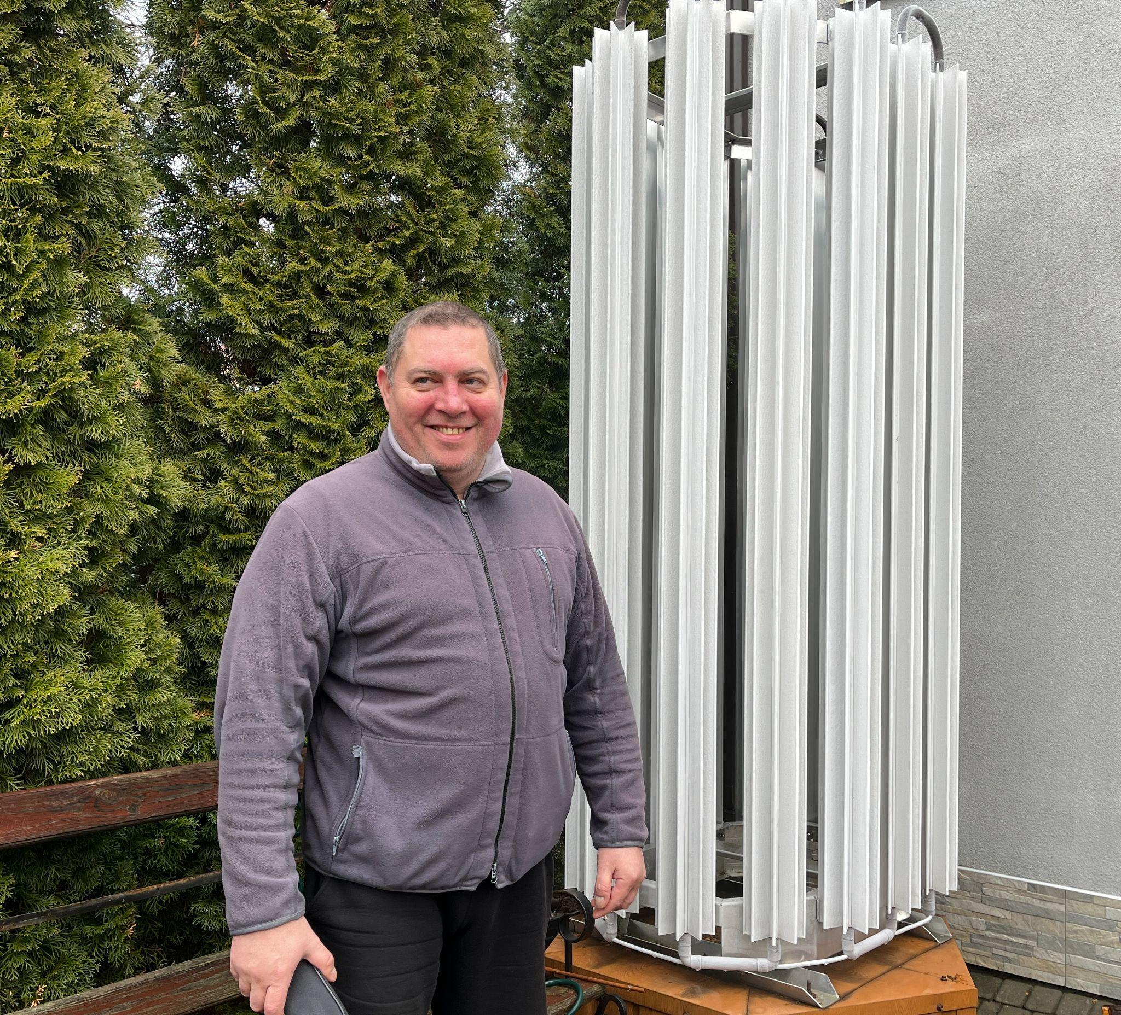
Фото тепловий насос і господар
Як таке можливо? Тепловий насос – це обладнання, яке забирає низькотемпературну енергію з навколишнього середовища і передає її через теплоносій в систему опалення. За його допомогою навіть зимою можна забирати тепло із зовнішнього повітря для обігріву приміщення. Завдяки наявності в тепловому насосі фреонової магістралі (холодоагенту), температура кипіння якого при атмосферному тиску -43 градуси Цельсія. Порівняно з такою температурою повітря тепліше навіть при -20 градусах, – за такої температури скраплений фреон перетворюється на пару. Необхідна для випаровування енергія береться з повітря на вулиці. Волога, що міститься в повітрі, конденсується на пасивному випарнику, що зображений на фото. На ньому утворюється іній або лід, який є для холодоагенту (фреону) акумулятором теплової енергії. Холодоагент стискається в компресорі, внаслідок чого його температура підвищується, залежно від тиску, до +65 градусів. У конденсаторі (теплообміннику) він конденсується, а теплова енергія, що вивільняться, передається через воду в опалювальну систему. Повертаючись до випарника, фреон проходить через розширювальний клапан, в якому тиск падає до початкового рівня, після чого він випаровується. І так по колу… Такий собі «холодильник навпаки».
Трохи складно? Мені теж. Та головне – що в опалювальний сезон тепловий насос чудово працює від акумуляторів домашньої СЕС.

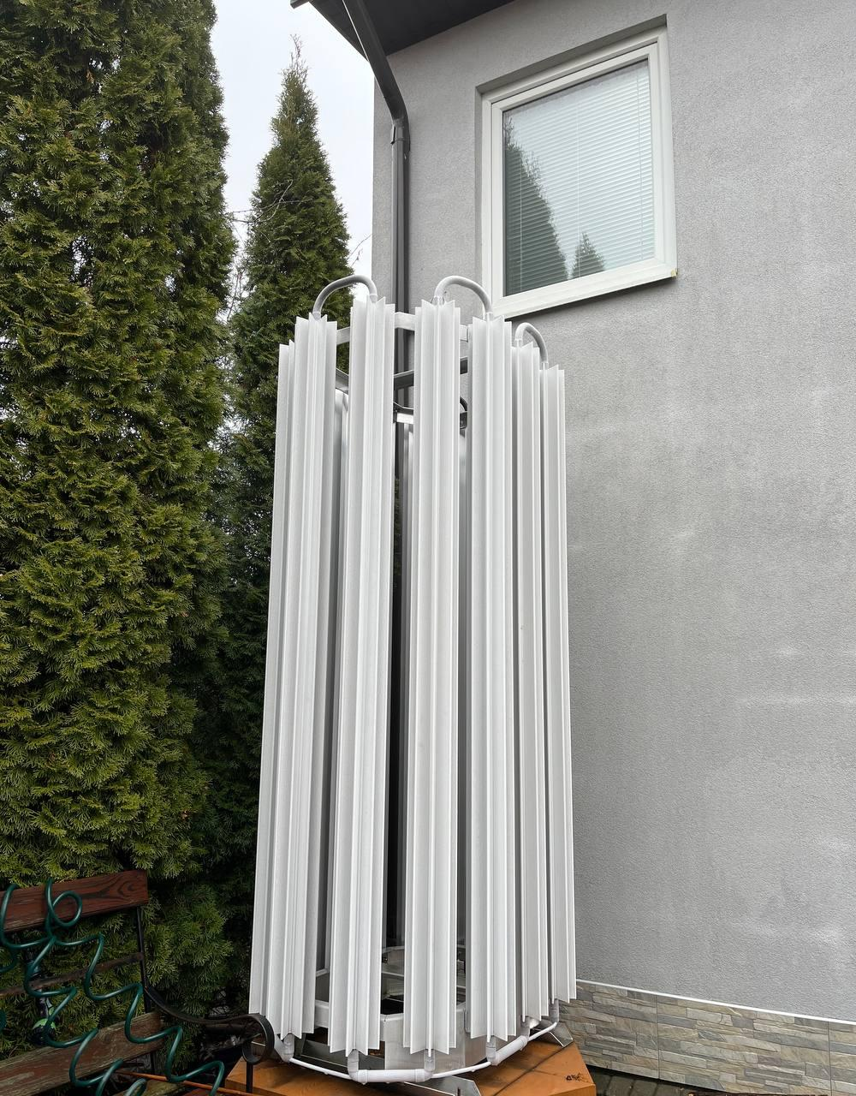
Фото тепловий насос у дворі
Доки ми обговорюємо переваги теплого насоса, я вловлюю запах диму в повітрі – це так будинки у приватному секторі обігріваються дровами.
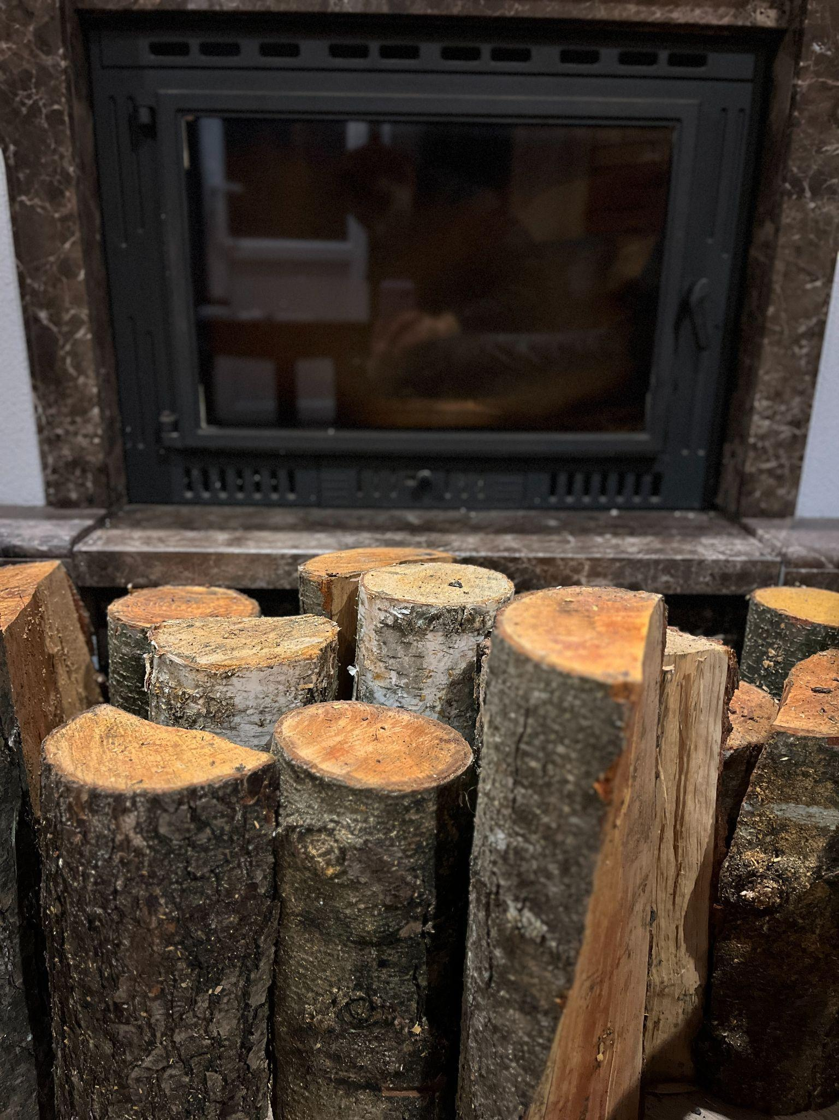

Фото дрова біля каміна
– Я нічого не буду казати про сусідів. Кожен виходить зі своїх можливостей, і передусім – фінансових. Бо мені, наприклад, домашня сонячна електростанція (потужністю 12 кВт, трифазна на 400 вольтів і «банком енергії» 25 кВт/год.) обійшлася приблизно в 12 тис. доларів – це більш як пів мільйона гривень. Тому навіть при великому бажанні бути енергонезалежним у періоди відімкнення світла не кожен може собі встановити СЕС, – визнає Олександр Гриб. – Але якщо людина спроможна на такі витрати, то особисто я переконався: це і комфортно, і фінансово вигідно, і зручно. Бо я, наприклад, купуючи інвертор, отримав доступ до мобільного додатка і прямо з телефона бачу в режимі онлайн роботу моєї сонячної станції та можу нею керувати.
Відео моб додатокMOV
– Крім того, цілодобово маю світло, – продовжує лучанин. – А вкладені в СЕС гроші мені окупляться за девʼять-десять років. При тому, що сама станція, працюючи впродовж 30 років, втрачає лише 10 відсотків свого ресурсу.

Відновлювальні джерела енергії: позиція держави
За словами Олександра Гриба, домашні сонячні електростанції – це вигідна інвестиція навіть на Волині, де сонячних годин протягом року значно менше, ніж у південних областях.
Розуміє це і держава. Тому Україна, згідно зі своєю Енергетичною стратегією, планує до 2050 р. побудувати 94 ГВт сонячних електростанцій
Ілюстрація - ф карта сонячних електростанцій в У: Підпис: Джерело – aseu.solar
Втім аналіз (слово «аналіз» залінкувати https://energypartnership-ukraine.org/fileadmin/ukraine/media_elements/EN_Ukraine_Solar_Energy_Market_Analysis_2_1.pdf?utm_source=chatgpt.com
стану української сонячної енергетики, який провело Енергетичне партнерство Україна – Німеччина, показав невтішні результати. Бо хоча Україна і прийняла Національний план із енергетики та клімату до 2030 року, проте на ділі досягнути поставлених цілей їй навряд чи вдасться. Принаймні, якщо не наростити темпи. Адже цей План передбачає збільшення до 27% частки відновлюваної енергії у кінцевому споживанні. При цьому, видання «Energy business» ( Energy business залінкувати https://e-b.com.ua/en/virobnictvo-elektroenergiyi-z-vidnovlyuvanix-dzerel-torik-zroslo-yiyi-castka-v-energobalansi-ukrayini-syagnula-11-7529?utm_source=chatgpt.com оприлюднило в лютому 2025 року дані, відповідно до яких частка відновлюваної енергії в Україні становить усього 10 – 11% від виробленої загалом електроенергії.
Щоб пришвидшити темпи переходу на відновлювальну енергію, у січні 2025-го Україна ухвалила поправки, які передбачають більше можливостей для громад виробляти локально електроенергію, закупляючи і встановлюючи сонячні панелі, інвертори, установки зберігання енергії (як ми кажемо – батарейки). Але де на все це брати гроші? І гроші не малі!
Державні кредитні програми пропонують ФОПам і підприємствам мікро-, малого і середнього бізнесу скористатися фінансовою підтримкою – як-от «Доступними кредитами 5–7–9%». Однак ця програма не поширюється на власників приватних садиб.
Можливо, нею вигідно скористатися мешканцям багатоквартирних будинків, адже програма доступна для ОСББ? Якщо цікаво – то в наступних публікаціях розберемо і цю тему.
Оксана Бубенщикова, фото авторки
Цей матеріал створено в рамках проєкту «Клімат Контент Пул» від n-ost.

